重庆市预警信息发布业务月报
第4期（总36期）
2021年05月07日 签发：周浩

2021年4月业务运行工作通报
一、预警信号发布情况
4月，全市各级预警中心通过预警平台发布气象预警信号182期（大雾：红色1期、橙色6期、黄色61期；雷电：橙色6期、黄色33期；暴雨：黄色2期、蓝色4期；大风：蓝色2期），其中市级发布预警信号6期，区县发布109期。
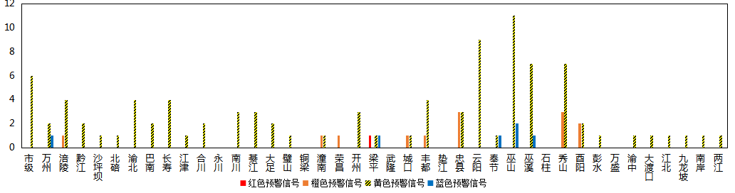
图1 全市预警信号发布情况
二、灾害风险超阈值实况发布情况
4月，全市各区县预警中心通过预警平台共发布暴雨超阈值预警信息8条，高温超阈值预警信息2条。
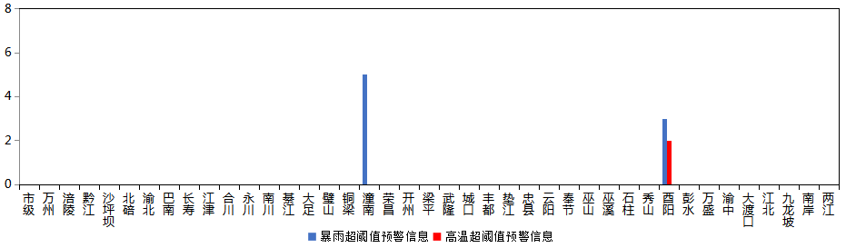
图2 全市灾害风险超阈值实况发布情况
三、预警服务信息发布情况
4月，全市各级预警中心通过预警平台发布气象预警服务信息188期，其中重要气象信息专报70期、0-2强天气警报52期、雨情通报66期。
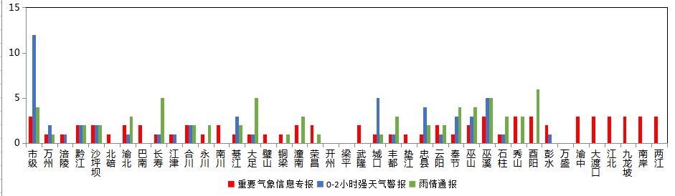
图3 气象预警服务信息发布情况
四、各部门和乡镇（街道）信息发布情况
4月，全市气象部门发布预警服务消息1,827条，发送短信1,246.95万人次；其他部门发布预警服务消息731条，发送短信786.31万人次；乡镇（街道）发布预警服务消息7,614条，发送短信811.11万人次。
表1 部门和乡镇（街道）信息发布详情
部门 | 条数 | 人次数（万） | 部门 | 条数 | 人次数（万）
乡镇（街道） | 7,614 | 811.11 | 交通 | 29 | 46.73
气象 | 1,823 | 1,246.95 | 消防 | 29 | 144.21
公安 | 171 | 378.69 | 规资 | 23 | 0.88
其他 | 69 | 46.27 | 应急 | 22 | 44.51
文旅 | 60 | 0.50 | 经信委 | 20 | 2,972
城管 | 59 | 0.64 | 环境 | 18 | 28.35
林业 | 49 | 219.82 | 水利 | 13 | 0.90
海事 | 45 | 0.95 | 司法 | 8 | 131.21
教育 | 44 | 107.45 | 卫健委 | 7 | 11.72
政府办 | 32 | 0.0032 | 商委 | 1 | 0.0001
农业农村 | 31 | 1.87 | 科委 | 1 | 0.0038

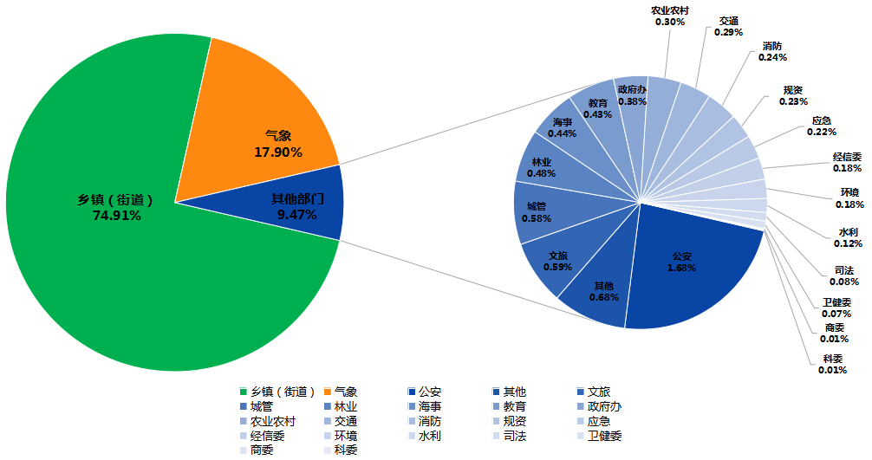
图4 各部门和乡镇（街道）信息发布情况
五、分渠道信息发布情况
（一）短信
4月，全市各级预警中心和预警工作站通过预警平台10639121短信通道发布预警和服务信息共10,164条，累计发送3,288.15万人次。其中，市预警中心发布各类预警服务信息287条，发送77.96万人次；区县预警中心发布各类预警服务信息1,532条，发送1,168.78万人次；市、区县部门和乡镇（街道）预警工作站发布各类预警服务信息8,345条，发送2,041.19万人次。
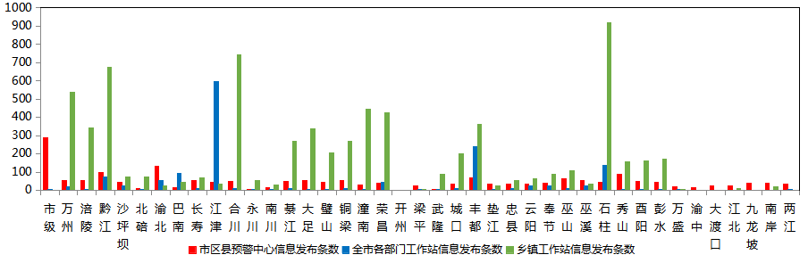
图5 全市预警中心及预警工作站10639121通道信息发布情况
4月，全市各级预警中心通过预警平台短信备份通道（企讯通、移动大数据平台等）发布各类预警服务信息共4条，累计发送短信2,162人次。
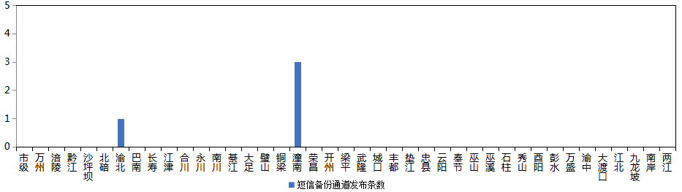
图6 全市预警中心短信备份通道信息发布情况
（二）大喇叭
4月，全市各区县预警中心通过大喇叭发布各类预警服务信息共192条，累计发送315,595支次。其中，大足、璧山、潼南、巫山、石柱等区县大喇叭使用较好。
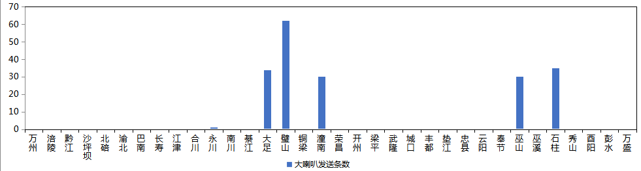
图7 全市各预警中心大喇叭信息发布情况
（三）电子显示屏
4月，全市各区县预警中心通过电子显示屏发布各类预警服务信息共478条，累计发送28,434块次。其中，黔江、綦江、璧山、铜梁、潼南、丰都、垫江、云阳、秀山、酉阳、彭水等区县电子显示屏使用较好。
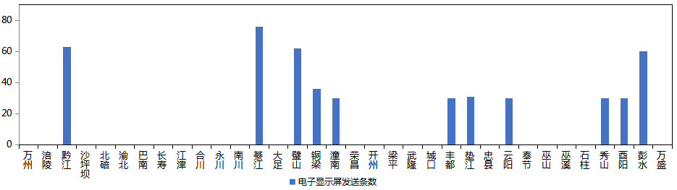
图8 全市各预警中心电子显示屏信息发布情况
- 预警app
4月，预警APP注册用户数为1,961人，共推送预警服务信息109条，渝北区注册用户最多（632人），除市级外巫山推送信息最多（13条）。
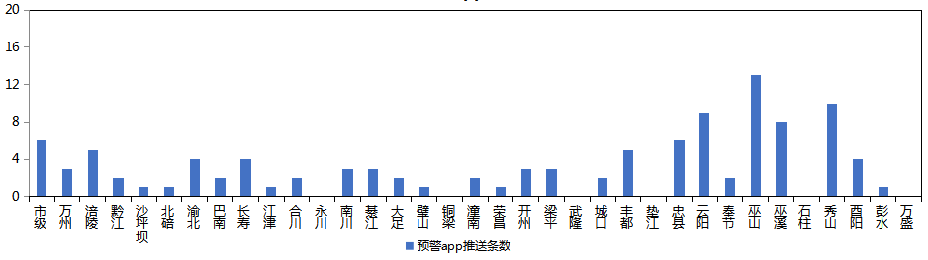
图9 全市各预警中心预警app信息推送情况
（五）预警微信
4月，全市预警微信（含企业号和公众号）关注用户数为16.77万人，共发布预警服务信息1,323条，除市级外，巴南区关注用户最多（1.9万人），黔江发布信息最多（95条）。
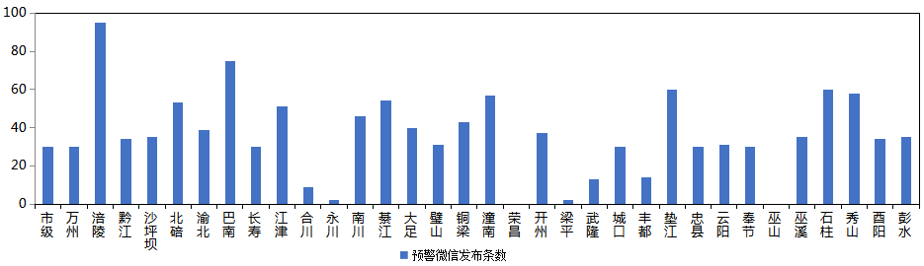
图10 全市各预警中心预警微信信息发布情况

